Автономная некоммерческая организация высшего образования
«Санкт-Петербургский институт экономики и управления»
Кафедра информационных систем
ПРАКТИЧЕСКАЯ РАБОТА № 2
МДК 03.02 Обеспечение качества функционирования компьютерных систем
Тема: Гармонизация национальных и международных стандартов для Climate Control
ВАРИАНТ № 3 — Приём телеметрии климатических датчиков
Студент: Хусаинов Арсен Ильдарович / ________ /
Ф. И. О. подпись
Группа И14-23-9
Руководитель: Чудинова А. А. / ________ /
Дата представления работы «09» ноября 2026 г.
Работа аттестована с оценкой ___________________________
Санкт-Петербург
2026 г.

СОДЕРЖАНИЕ
ВВЕДЕНИЕ 3
1 ОСНОВА СОПОСТАВЛЕНИЯ 4
2 СРАВНЕНИЕ ТРЕБОВАНИЙ 5
3 ТАБЛИЦА ГАРМОНИЗАЦИИ 6
4 АДАПТАЦИЯ ДОКУМЕНТАЦИИ 7
5 РЕЗУЛЬТАТ ЗАПУСКА ПРОГРАММЫ 8
ЗАКЛЮЧЕНИЕ 9
СПИСОК ИСПОЛЬЗОВАННЫХ ИСТОЧНИКОВ 10
Репозиторий проекта: https://github.com/shadow23-byte/pr2-climate-control
ПРИЛОЖЕНИЕ А 11
ПРИЛОЖЕНИЕ Б 14

ВВЕДЕНИЕ
Цель работы — сопоставить требования отечественной и международной нормативной базы к испытаниям и документированию функций модуля Climate Control. Рассматривается учебный API приёма показаний климатических датчиков АИС «Умный кампус», вариант 3. Результат — таблица соответствия, позволяющая вести единый комплект требований, протоколов и отчётов.
В учебном задании названы ГОСТ 34.603-92 и ISO/IEC/IEEE 12207 без года. ГОСТ 34.603-92 утратил силу на территории РФ с 30.04.2022; действующий национальный документ — ГОСТ Р 59792-2021. Редакция ISO/IEC/IEEE 12207:2017 заменена редакцией 2026 года. Старые документы далее анализируются для выполнения задания, а практические рекомендации опираются на действующие редакции.

1 ОСНОВА СОПОСТАВЛЕНИЯ
ГОСТ 34.603-92 и ГОСТ Р 59792-2021 адресованы автоматизированной системе как объекту испытаний. В контексте этой работы API является компонентом АИС, поэтому отдельные модульные тесты не равны приёмочным испытаниям всей системы. ГОСТ 19.201-78 задаёт требования к техническому заданию, ГОСТ 19.301-79 — к программе и методике испытаний. ISO/IEC/IEEE 12207:2026 задаёт процессы жизненного цикла ПО и ожидаемые результаты процессов, не навязывая конкретную последовательность стадий; ISO/IEC/IEEE 29119-2/3 уточняют процессы и документацию тестирования.
Критерии для сопоставления: объект и терминология, этапы и виды испытаний, документальные свидетельства, правила приёмки и управление изменениями. Функции API: приём сообщения, контроль формата и диапазона, аутентичности и свежести, защита от повтора, сохранение или постановка в очередь, чтение сохранённых данных.

2 СРАВНЕНИЕ ТРЕБОВАНИЙ
Критерий | ГОСТ 34.603-92 / ГОСТ 19 | ISO/IEC/IEEE 12207:2026 и 29119 | Вывод для API
Объект | Автоматизированная система; программа и её документы | Программная система/элемент, процессы и результаты ЖЦ | API — компонент АИС; нужны и тесты компонента, и приёмка в составе системы
Термины | Испытания, программа и методика, протокол, акт | Верификация, валидация, тестовый процесс, информационный объект | Словарь терминов связывает «проверку» с test/verification и «приёмку» с validation/acceptance
Этапы | Виды испытаний АС и формальное оформление допуска и результатов | Процессы и активности ЖЦ; тестирование можно повторять на разных уровнях | Модульные и интеграционные проверки выполняют до системной приёмки
Критерий успеха | Проверка ТЗ по утверждённой программе испытаний | Оценка результатов относительно требований и критериев качества | Для каждого требования нужен тест, ожидаемый исход и запись факта
Документы | ТЗ, программа и методика, протоколы, итоговый акт | Требования, план/спецификации тестов, отчёт, записи конфигурации | Единый реестр связывает российские формы и международные информационные объекты
Изменения | Изменение ТЗ и документов испытаний | Управление конфигурацией, версиями и повторной проверкой | Изменение диапазона или API требует версии требований и регрессионных тестов

Сопоставление аналитическое: совпадение названий документов не предполагается. Для учебного модуля существенно сохранить свидетельства фактического выполнения тестов, а не только перечень их сценариев. Приёмка АИС должна также проверять интеграцию с датчиками, эксплуатационную среду и полномочия пользователя.

3 ТАБЛИЦА ГАРМОНИЗАЦИИ
ID | Требование / приёмочный критерий | Национальная форма | Международный информационный объект | Свидетельство
CC-01 | Подлинный датчик с корректной подписью принят | ТЗ + ПМИ, протокол | Requirement + test case + test result | POST 201 Stored
CC-02 | Неверная подпись отклонена | ТЗ + ПМИ, протокол | Security requirement + negative test | POST 400 Rejected
CC-03 | Температура вне −40…+85 °C отклонена; границы приняты | ТЗ + ПМИ, протокол | Boundary tests + test report | Набор граничных тестов
CC-04 | Старая, будущая и повторная запись отклонены | ТЗ + ПМИ, протокол | Test specification + result | Негативные сценарии
CC-05 | При IOException данные поставлены в очередь и позднее сохранены | ТЗ + ПМИ, протокол | Reliability requirement + integration test | 202 Queued; FlushPending
CC-06 | Чтение данных разрешено только уполномоченному пользователю | ТЗ + ПМИ; доработка | Security requirement + acceptance test | В текущем коде не реализовано

В матрице CC-06 намеренно отмечено как незакрытое требование. Наличие открытого GET-маршрута подтверждается исходным кодом Program.cs, поэтому нельзя записывать положительный результат приёмки до реализации авторизации. Аналогично демонстрационный ключ подписи следует вынести из значения по умолчанию в защищённую конфигурацию.

4 АДАПТАЦИЯ ДОКУМЕНТАЦИИ
Рекомендуемый комплект состоит из: (1) единого реестра требований с ID CC-01…CC-06 и ссылкой на раздел ТЗ; (2) программы и методики испытаний по ГОСТ 19.301-79 с условиями, входными данными, шагами и критериями; (3) спецификаций тестов и отчёта по ISO/IEC/IEEE 29119-3:2021; (4) протоколов результатов и акта приёмки АИС по действующему ГОСТ Р 59792-2021; (5) журнала версий кода, конфигурации и документов как информационных объектов жизненного цикла по ISO/IEC/IEEE 15289:2019.
Практическая процедура: после изменения требования обновить реестр и ТЗ, изменить связанные тест-кейсы, выполнить модульные и интеграционные тесты, приложить результаты, затем провести системные испытания и оформить решение о приёмке. В отчёте фиксировать версию кода и конфигурации: иначе невозможно воспроизвести исход испытаний. Применение двух систем документов сводится к единой прослеживаемости, а не к дублированию независимых отчётов.

5 РЕЗУЛЬТАТ ЗАПУСКА ПРОГРАММЫ
Учебный API Climate Control запущен 09.11.2026 из исполняемого файла проекта. Для отдельной проверки ПР2 на локальный адрес отправлено сообщение от датчика room-202 с температурой 18,75 °C, текущей меткой времени и корректной подписью HMAC-SHA256. Фактический ответ API приведён на снимке ниже.
После запуска API запрос GET сначала вернул пустой список с кодом 200. Корректный POST для room-202 получил код 201 и ответ {"status":"Stored"}. Повторный GET вернул сохранённое показание датчика room-202. Снимок получен при работе локального API.
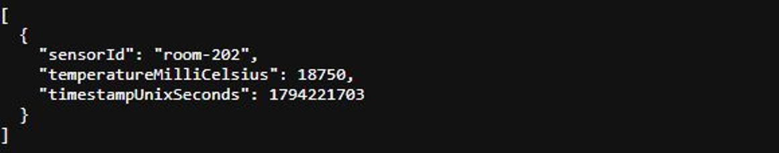
Рисунок 1 — Отдельный ответ API для датчика room-202 после записи
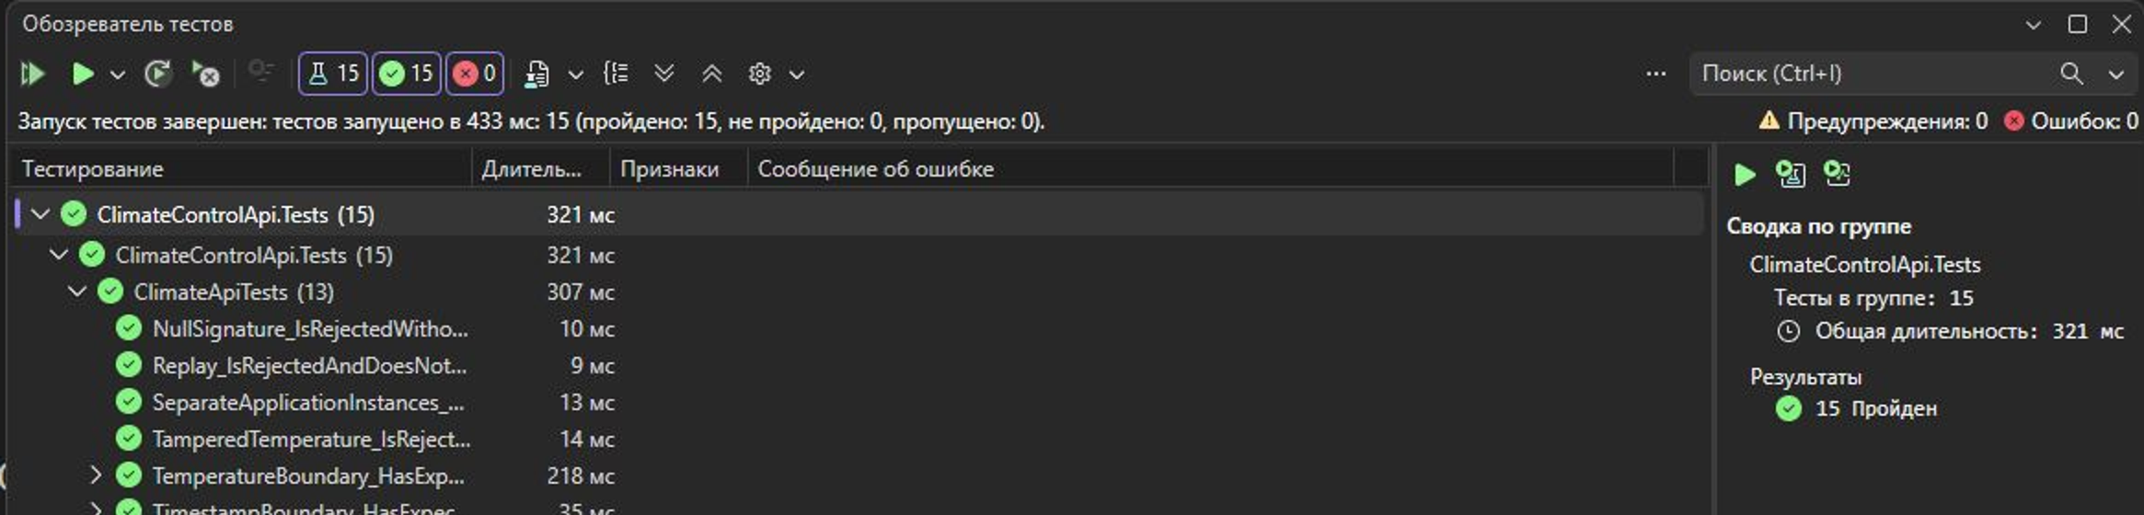
Рисунок 2 — Результат испытаний в Visual Studio: 15 тестов пройдено

ЗАКЛЮЧЕНИЕ
Сравнение показало различие уровня рассмотрения: российская система описывает испытания АС и формальные документы, ISO/IEC/IEEE 12207 — процессы жизненного цикла ПО; серия 29119 конкретизирует тестирование. Построена таблица гармонизации для шести требований API. Пять требований имеют реализованные или проверяемые сценарии, а требование авторизованного чтения остаётся открытым. Для актуального комплекта документов следует применять ГОСТ Р 59792-2021 и ISO/IEC/IEEE 12207:2026.

СПИСОК ИСПОЛЬЗОВАННЫХ ИСТОЧНИКОВ
1. ГОСТ 34.603-92. Виды испытаний автоматизированных систем (утратил силу в РФ). URL: https://protect.gost.ru/gost/details/509c908a-b61f-4969-a998-f3e684700638 (дата обращения: 09.11.2026).
2. ГОСТ Р 59792-2021. Виды испытаний автоматизированных систем. URL: https://protect.gost.ru/gost/details/60279c95-21dc-430c-bf2c-f626c588576e (дата обращения: 09.11.2026).
3. ISO/IEC/IEEE 12207:2026. Software life cycle processes. URL: https://www.iso.org/standard/90219.html (дата обращения: 09.11.2026).
4. ГОСТ 19.201-78. Техническое задание. URL: https://protect.gost.ru/gost/details/b64061cf-6bb2-4c75-aee9-18bb5e26e554 (дата обращения: 09.11.2026).
5. ГОСТ 19.301-79. Программа и методика испытаний. URL: https://protect.gost.ru/gost?month=0&page=115&search=&year=0 (дата обращения: 09.11.2026).
6. ISO/IEC/IEEE 29119-2:2021. Test processes. URL: https://www.iso.org/standard/79428.html (дата обращения: 09.11.2026).
7. ISO/IEC/IEEE 29119-3:2021. Test documentation. URL: https://www.iso.org/standard/79429.html (дата обращения: 09.11.2026).
8. ISO/IEC/IEEE 15289:2019. Content of life-cycle information items. URL: https://www.iso.org/standard/74909.html (дата обращения: 09.11.2026).

ПРИЛОЖЕНИЕ А. СНИМКИ ПРОЕКТА В VISUAL STUDIO
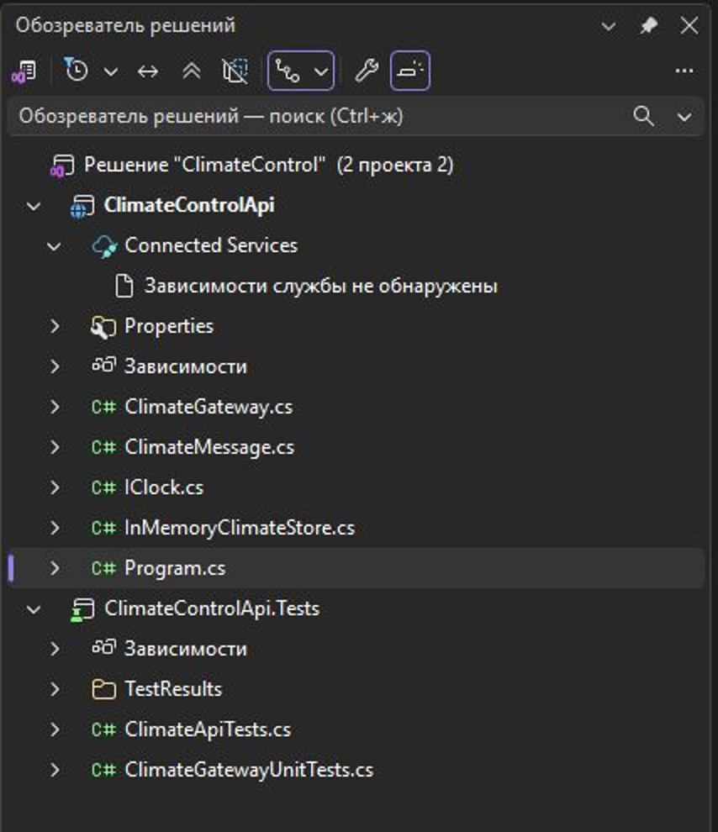
Рисунок А.1 — Обозреватель решений: все файлы API и тестового проекта
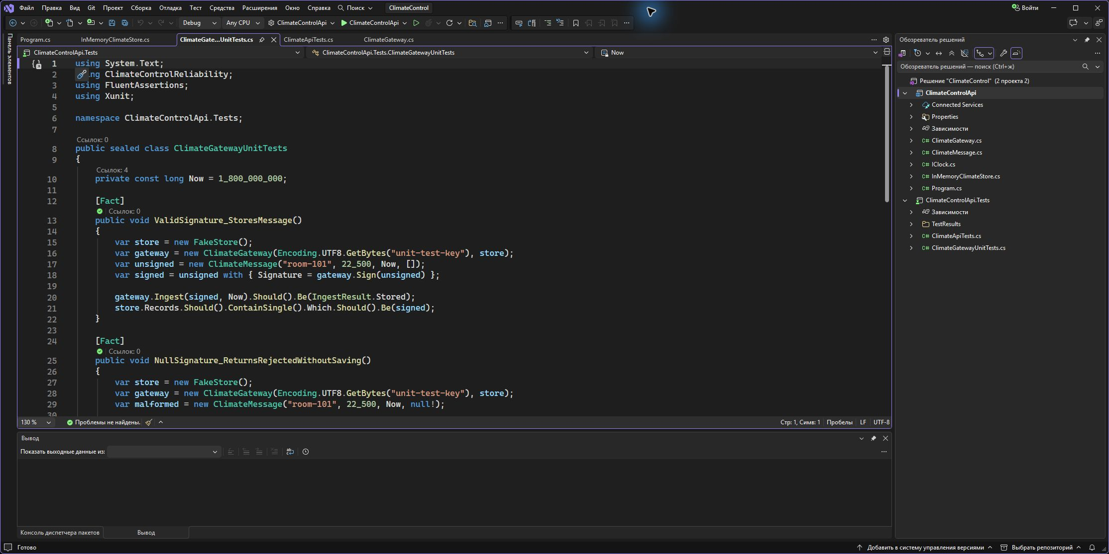
Рисунок А.2 — Модульные тесты проверки подписи
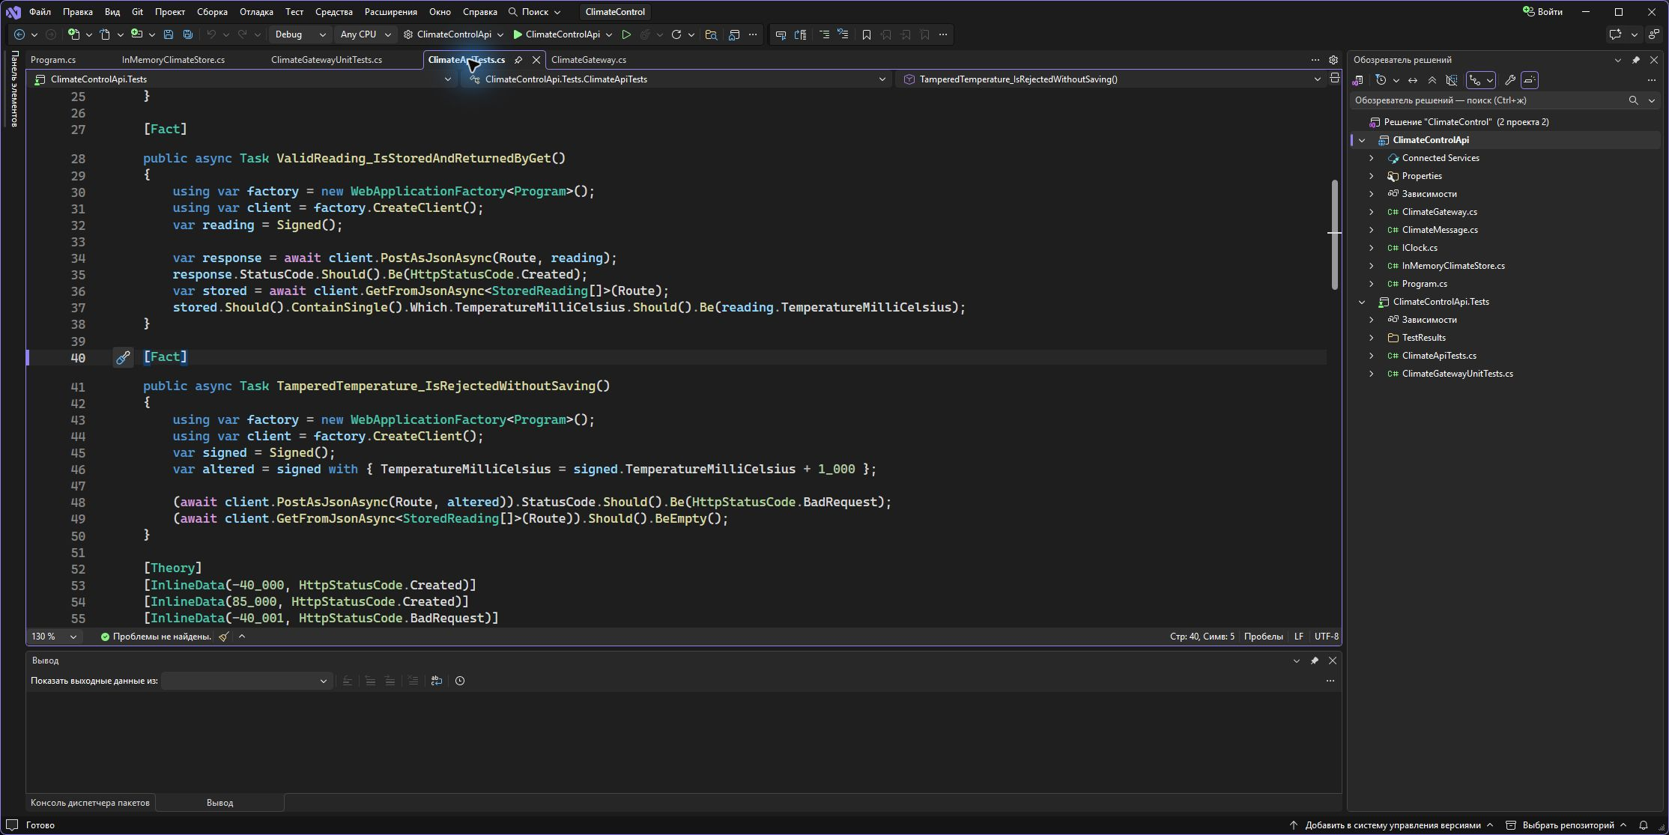
Рисунок А.3 — Интеграционные проверки положительного и отрицательного исхода
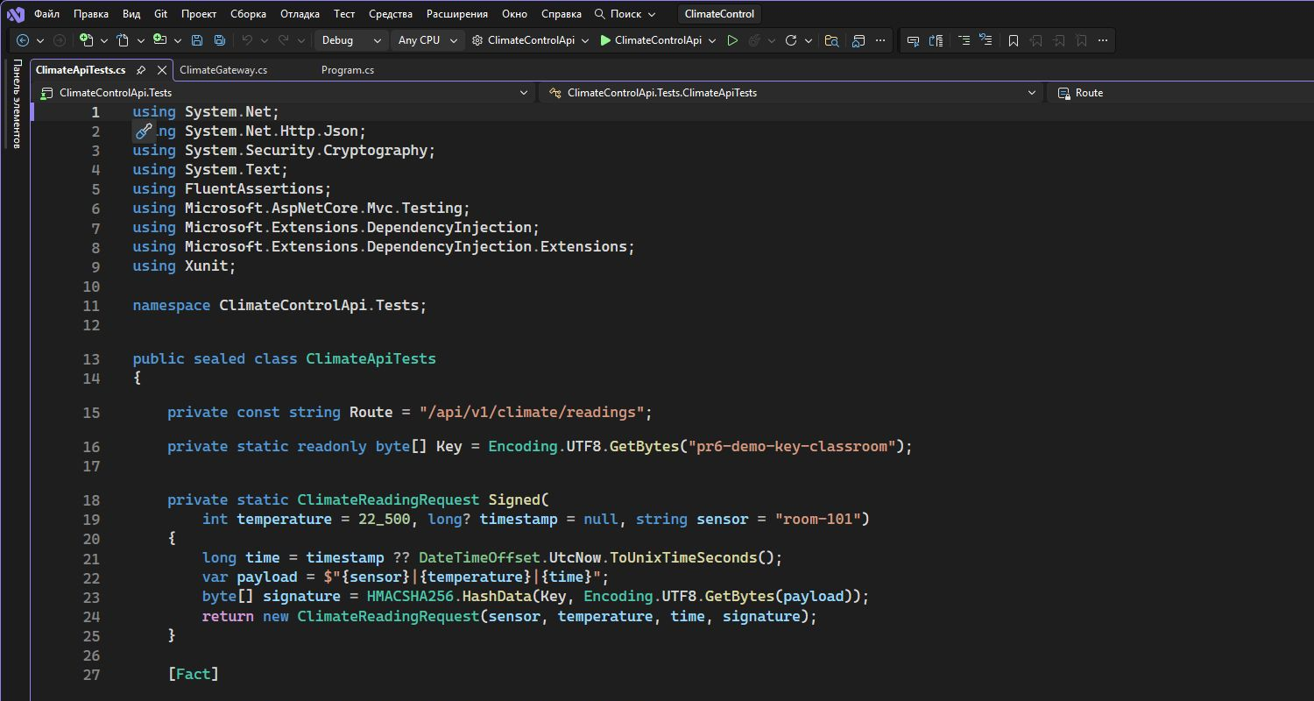
Рисунок А.4 — Маршрут и ключ в интеграционных тестах API
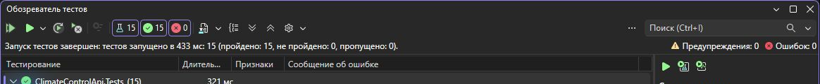
Рисунок А.5 — Сводка успешного запуска тестов в Visual Studio
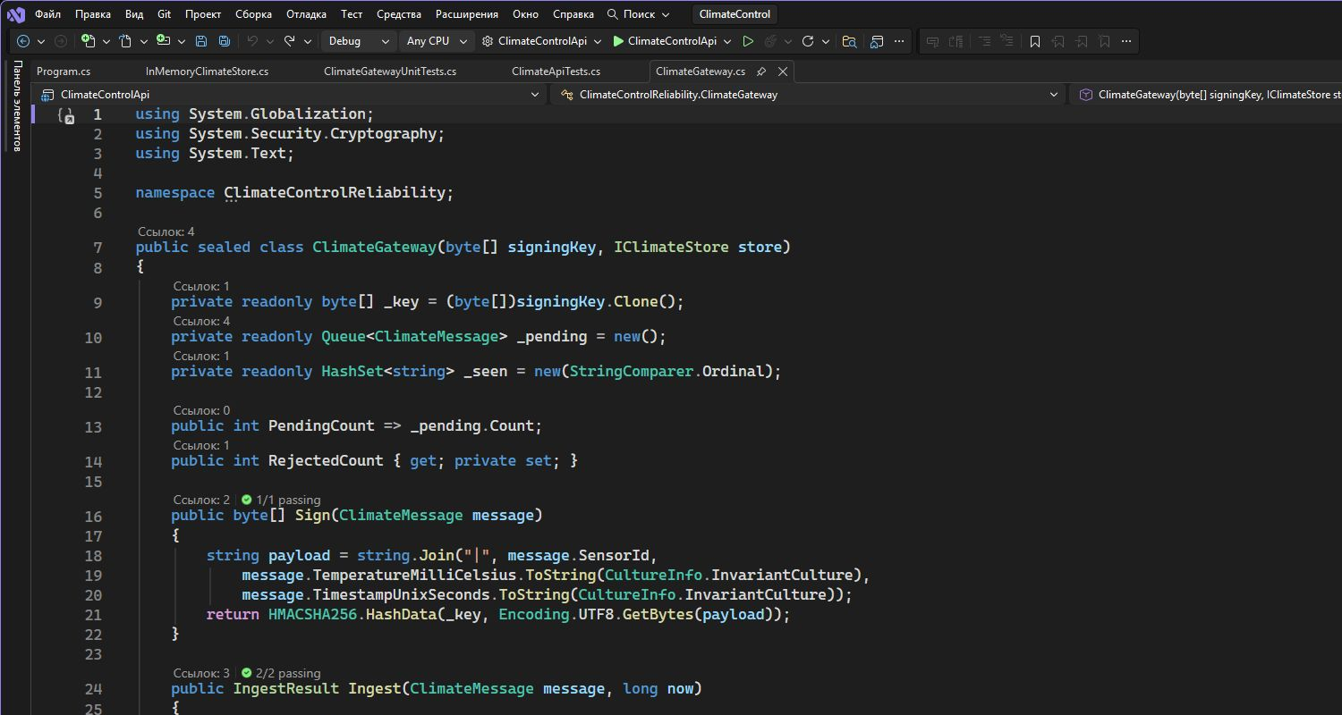
Рисунок А.6 — Реализация подписи сообщения в шлюзе

ПРИЛОЖЕНИЕ Б. ЛИСТИНГ ИСХОДНОГО КОДА
Листинги приведены текстом. Они показывают объект гармонизации и позволяют проверить ссылки на фактическое поведение API.

Б.1 Program.cs
using System.Text;
using ClimateControlApi;
using ClimateControlReliability;

var builder = WebApplication.CreateBuilder(args);
builder.Services.AddSingleton<InMemoryClimateStore>();
builder.Services.AddSingleton<IClimateStore>(sp => sp.GetRequiredService<InMemoryClimateStore>());
builder.Services.AddSingleton<IClock, SystemClock>();
builder.Services.AddSingleton(sp => new ClimateGateway(
Encoding.UTF8.GetBytes(builder.Configuration["ClimateSigningKey"] ?? "pr6-demo-key-classroom"),
sp.GetRequiredService<IClimateStore>()));

var app = builder.Build();

app.MapPost("/api/v1/climate/readings", (ClimateReadingRequest request, ClimateGateway gateway, IClock clock) =>
{
var message = new ClimateMessage(
request.SensorId,
request.TemperatureMilliCelsius,
request.TimestampUnixSeconds,
request.Signature!);
var result = gateway.Ingest(message, clock.UnixTimeSeconds);
return result switch
{
IngestResult.Stored => Results.Created("/api/v1/climate/readings", new { status = "Stored" }),
IngestResult.Queued => Results.Accepted(value: new { status = "Queued" }),
_ => Results.BadRequest(new { status = "Rejected" })
};
});

app.MapGet("/api/v1/climate/readings", (InMemoryClimateStore store) =>
Results.Ok(store.GetAll().Select(x => new { x.SensorId, x.TemperatureMilliCelsius, x.TimestampUnixSeconds })));

app.Run();

public sealed record ClimateReadingRequest(
string SensorId,
int TemperatureMilliCelsius,
long TimestampUnixSeconds,
byte[]? Signature);

public partial class Program;

Б.2 ClimateGateway.cs
using System.Globalization;
using System.Security.Cryptography;
using System.Text;

namespace ClimateControlReliability;

public sealed class ClimateGateway(byte[] signingKey, IClimateStore store)
{
private readonly byte[] _key = (byte[])signingKey.Clone();
private readonly Queue<ClimateMessage> _pending = new();
private readonly HashSet<string> _seen = new(StringComparer.Ordinal);

public int PendingCount => _pending.Count;
public int RejectedCount { get; private set; }

public byte[] Sign(ClimateMessage message)
{
string payload = string.Join("|", message.SensorId,
message.TemperatureMilliCelsius.ToString(CultureInfo.InvariantCulture),
message.TimestampUnixSeconds.ToString(CultureInfo.InvariantCulture));
return HMACSHA256.HashData(_key, Encoding.UTF8.GetBytes(payload));
}

public IngestResult Ingest(ClimateMessage message, long now)
{
string id = $"{message.SensorId}:{message.TimestampUnixSeconds}";
bool valid = message.SensorId is "room-101" or "room-202"
&& message.TemperatureMilliCelsius is >= -40_000 and <= 85_000
&& message.TimestampUnixSeconds >= now - 300
&& message.TimestampUnixSeconds <= now + 30
&& message.Signature is { Length: 32 }
&& CryptographicOperations.FixedTimeEquals(Sign(message), message.Signature);

if (!valid || !_seen.Add(id))
{
RejectedCount++;
return IngestResult.Rejected;
}

try
{
store.Save(message);
return IngestResult.Stored;
}
catch (IOException)
{
_pending.Enqueue(message);
return IngestResult.Queued;
}
}

public int FlushPending()
{
int saved = 0;
while (_pending.TryPeek(out ClimateMessage? message))
{
try
{
store.Save(message);
_pending.Dequeue();
saved++;
}
catch (IOException)
{
break;
}
}
return saved;
}
}

